对待美国，不必真诚！

原创 有里儿有面 [有理儿有面](javascript:void(0);)

**有理儿有面**

微信号 youli-youmian

功能介绍 你说是不是

2022-11-15[原文](https://mp.weixin.qq.com/s?__biz=Mzg3MjEyMTYyNg==&mid=2247575272&idx=1&sn=b34c82d36e9367b10d14f50398036995&chksm=cef7f29df9807b8b0a4d88678fc2378f4417c78e46b007a8417e7d594787e2000892f632f5a7&scene=27#wechat_redirect&cpage=245) 发表于

收录于合集





**全文共2284字，图片7张，预计阅读时间为7分钟。**

**文章首发于“有理儿有面”（youli-youmian），欢迎大家在朋友圈和微信群转发。**

**公众号及其他平台转载请在后台留言。**



▼

近日，美国中期选举参议院结果公布：民主党以微弱优势赢得胜利，赢得参议院控制权。

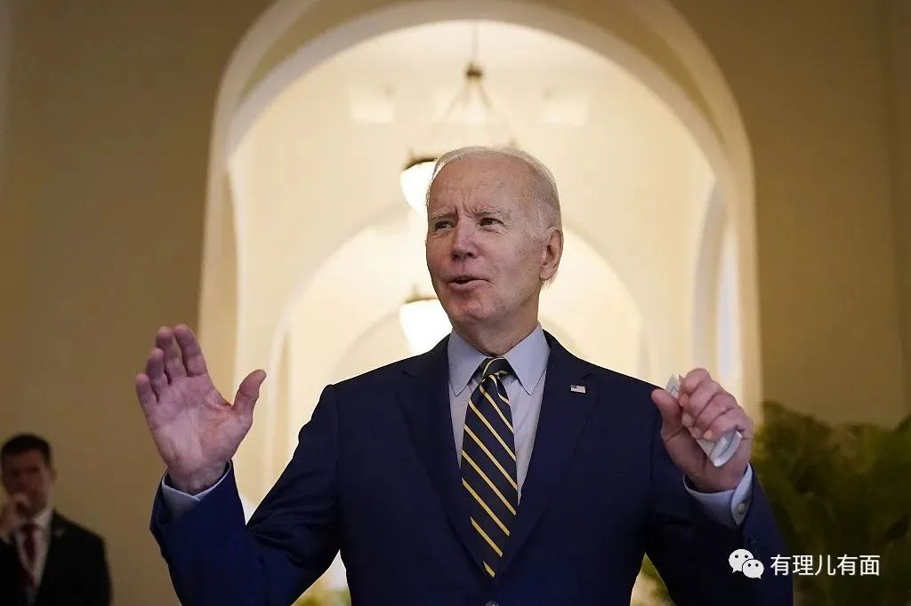

拜登的欣喜之情也是溢于言表，毕竟避免陷入共和党的掣肘，躲过了跛脚执政难关，在接下来两年的日子里，自己相对好过很多。

拜登声称“自己将变得更加强大”，好一个“枯木逢春、意气风发”。

当然，后院暂时稳定后，拜登也没闲着，马不停蹄开始了对外访问工作。

当地时间12号到13号，拜登出席了在柬埔寨首都金边的举行的2022年美国东盟领导人峰会和东亚峰会。

在出访前，拜登高度评价此次访问，并频频向东盟国家示好。

白宫方面称美国将与东盟建立全面战略伙伴关系，重申美国对东南亚中心地位的持久承诺，还将对东盟国家的援助将从去年的1.02亿美元提升至8.5亿美元，这份“大礼”，在美国眼里那可代表着“诚意满满”，足以感受到拜登拉拢东盟的迫切心理。

虽然表面上看起来美国诚意十足，但现实却是相差甚远。

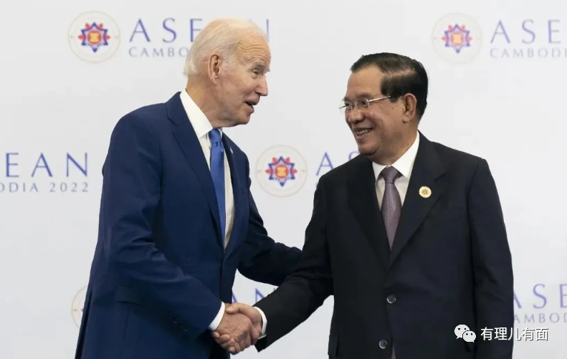

就在东亚峰会的前一天，拜登在参加美国-东盟峰会时，当着柬埔寨首相洪森的面将柬埔寨叫成哥伦比亚。虽然这也不是拜登第一次叫错柬埔寨名字，早在拜登出访前接受记者采访时拜登便表示自己将要出访哥伦比亚。

想必哥伦比亚是欠美国钱不还吧？要不怎么会让拜登如此念念不忘？

各大媒体也纷纷嘲讽拜登，让他好好回去学习地理知识，也有媒体一针见血指出，拜登一方面宣称高度重视与东盟国家关系，另一方面在屡次犯这种低级错误，这摆明了就是压根没把这事放在心上。

**开头就“马失前蹄”，也注定了拜登此次亚洲之行的失败命运。**

如果说，拜登年纪大了，头晕眼花的，把柬埔寨名字说错了，也情有可原，但接下来的事情又作何解释呢？

会前，拜登还声称这次会议是多么多么的重要，自己对这次会议成果是多么多么的期待。

但在13号的东亚峰会上，拜登竟然足足迟到了半个小时，出席这场峰会的有东盟国家领导人及多个域外国家的18个领导人。拜登也成为了18个参与国中唯一一个迟到的领导人，难道这就是拜登所说的重视吗？

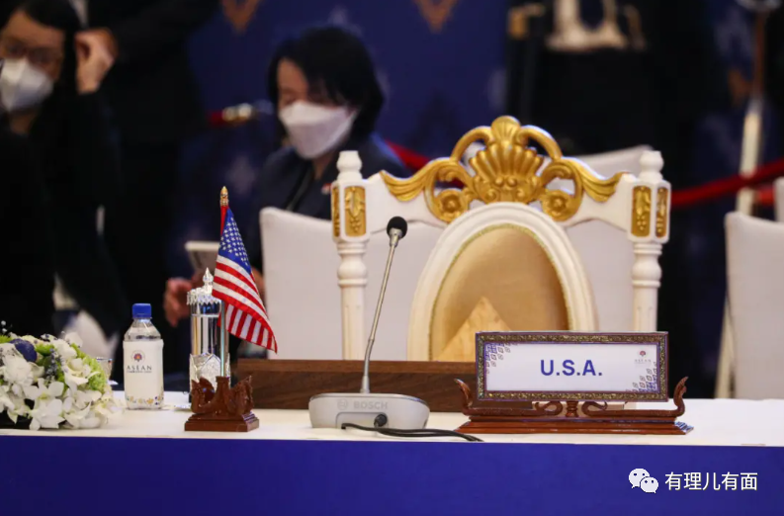

而作为东道主国家主持会议的的柬埔寨首相洪森，也没有惯着拜登，准时发表了开场致辞，会议在没有美国领导人的情况下如期开始。直到半小时后，姗姗来迟的拜登才坐到自己的位子上。

你以为光迟到就结束了吗？绝对不可能！不作妖就不叫美国。

美国政府一看自家总统这么不给力，看来“画大饼”已经不足以拉拢收买东南亚国家了，本着舍不得孩子，套不着狼的原则，美国媒体开始高调炒作美国对东盟“史无前例”的高达8.5亿美元的援助。

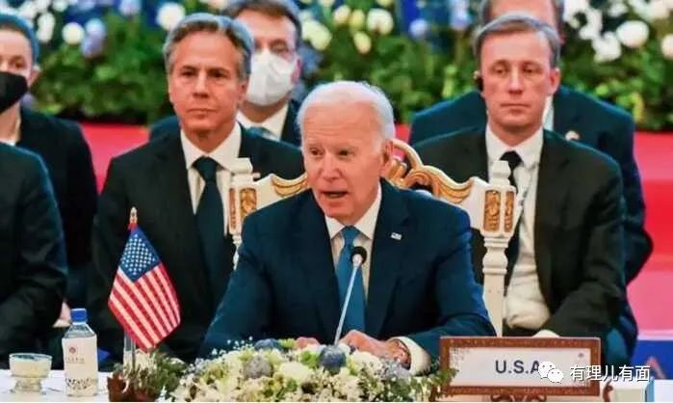

乍一听，还挺唬人的。且不说这钱到最后能有多少实际到位，横向对比一下，就知道这8.5亿美元，有多么微不足道了。

据外媒统计，俄乌战争之后美国对乌克兰的援助已经超过500亿美元，对东盟的援助连这零头都没有，而且这8.5亿美元还没到位呢，就已经开始打折扣了，在后来的采访中，白宫将这个数目调整到了8.25亿美元。

就这诚意到底有没有分量？你品，你细品。

为何美国作为一个域外国家，近年来却迫切想要加强同东盟国家的关系呢？**因为拜登出访，真实目的根本就不在于加强美国同东盟之间的合作，只是为拉拢东盟国家，使他们成为美国“大国竞争”游戏中可以利用的棋子。**



美国方面一边高调宣布看重同东盟的关系，表示非常重视东盟国家，一边又表现出无所谓、高高在上的姿态，因为美国仅仅是将东盟国家视为加强同中国竞争的工具，企图通过离间中国与东盟之间的关系，遏制中国的发展。

由于以前的美国政府对东南亚地区不够重视，导致美国在该地区的影响力有限，再加上特朗普时期到处“退群”，奉行美国优先策略，也使得美国在该地区的口碑更是日益下降，不仅落后于中国，甚至还排在日本之后。

再加上近年来中国崛起后，美国开始想方设法地围堵中国，限制中国发展，这时候，扼守中国海运重要通道的东南亚地区，战略位置就凸显出来了，而且凭着自身廉价的劳动力，东南亚地区大有部分取代中国国际产业链的趋势，还有一些东盟国家在南海问题上同中国或多或少的存在争议，自然而然地就成了美国现在极力拉拢的对象。

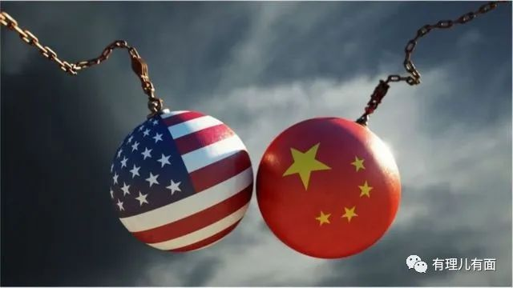

美国虽然吃相丑，但却想得美啊！策划着这么点小恩小惠收买人心，来一招空手套白狼，好一个如意算盘。

**可东盟国家也不傻，根本不吃你美国这一套。**

就拿这次峰会上美国总统拜登的发言来说，通篇不离“中国”两个字。先是评价了一下当前的中美关系，强调美国将会在确保不发生冲突的前提下，不断强化同中国的竞争；

然后还对所谓的中国人权问题以及台海局势老调重弹，极力抹黑中国；

最后，还顺便炒作了一波中国威胁论，言外之意就是，没有我美国的保护，你们东盟国家都会被中国“压迫”。

**本来这次峰会的主旨是推动东亚地区的合作以及良好发展，但拜登却在会上大讲同中国的竞争，自然提不起东盟国家的“胃口”。**

再加上，美国的发言实际上就是强迫东盟国家在中美之间选边站，而东南亚国家向来是不喜欢选边站队的，尤其还是面对中美这样的大国。

就像新加坡总理李显龙说的那样，中美关系是世界上最重要的双边关系，影响到本地区的和平稳定。包括新加坡在内的本区域国家都希望同中美双边均保持良好关系，这样才会更加符合他们自身的利益。

**所以，美国逼迫的越紧，必然适得其反的引起东南亚国家的反对。**

东南亚国家深知美国的虚伪性，美国每次对东南亚的国家承诺都基本是空话，在美国单边贸易保护不断加深的情况下，美国对东南亚国家的经济承诺大都缺乏诚意。

一个心怀诡计的、满脑子都是霸权主义思想的美国，是绝对换不来东盟“真诚”相待的，因此拜登在这次东盟国家峰会上碰壁也是意料之中的事情。

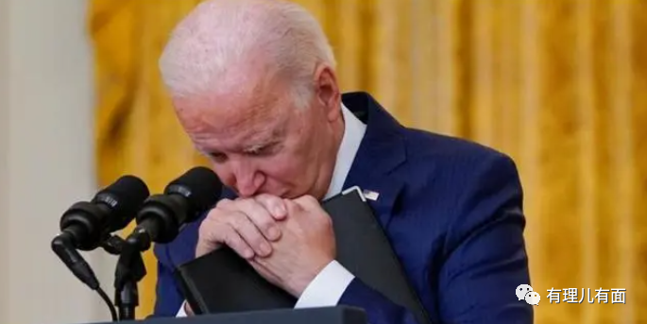

**图片源自网络**





**关注公众号：**

**有理儿有面**

**理   性｜   揭   秘｜   探   讨**







### 精选留言

用户设置不下载评论